Квест по теме «Урожай»
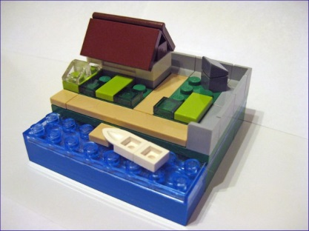  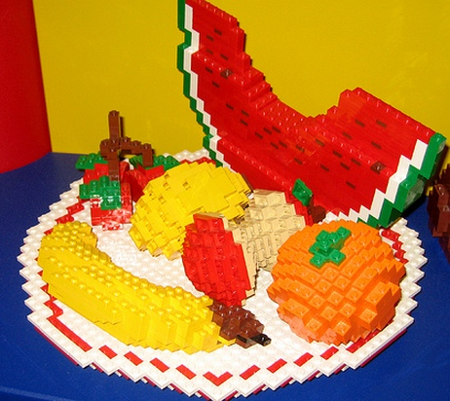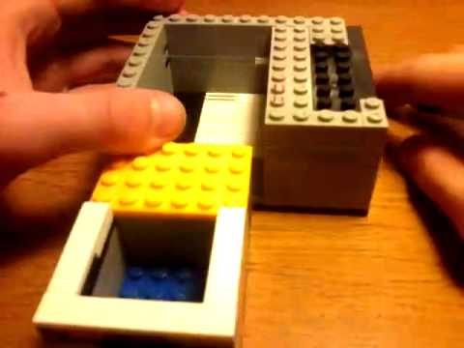 | Исследовательская деятельность: Можно ли вырастить огурцы и помидоры из своих семян? Вырастить семена огурца и помидора в разных условиях (на свету, в темноте, при обильном и умеренном поливе, с использованием удобрений и без них)  Опыты с огурцом и помидором: тонет-не тонет, узнай на вкус, угадай на ощупь, угадай на запах, есть ли в этих овощах вода и где больше?  Какие условия необходимы для выращивания хорошего урожая, где быстрее созреют овощи: на грядке или в теплице?  Почему огурец зеленый, а помидор красный?
Развитие речи: Назови овощи и фрукты, которые растут в нашем регионе. Расскажи о пользе овощей и фруктов. | Математическое представление:  Найди предмет, похожий по форме на овощи, сравни по длине, толщине, используя условную меру.  Придумай задачу
ИЗО: Рисование «Грядка с овощами», «Мой любимый овощ (фрукт)» Лепка «Корзина с урожаем» | Художественно-эстетическое развитие: хороводная игра «Урожай», «Урожай», изобрази любимый овощ или фрукт мимикой, движениями, звуком
Ребенок и окружающий мир: Где растут овощи фрукты в сельской местности, а где берут овощи и фрукты в городе? Как сохранить урожай на зиму? | Физическое развитие: Подвижная игра «Огуречик», эстафета «Раз, два, три – овощ или фрукт принеси.» комплекс утренней гимнастики «Урожай»
Инженерное мышление: Видел ли ты сам, как растут овощи в городе и в деревне? Расскажи свои наблюдения. А давайте попробуем сделать теплицу для выращивания овощей? Что можно сделать для облегчения труда человека при работе в теплице?
Авторы: Багина Е.Ю, МДОУ № 436 г. Челябинск; Сагманова Л.Ю., МДОУ № 16, г. Копейск Тележинская Е.Л, ГБУ ДПО ЧИППКРО

